**新 书 推 荐**

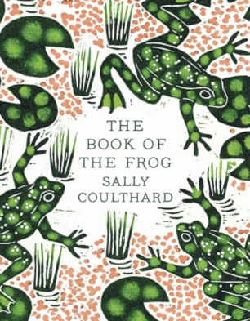**中文书名：《青蛙之书》**

**英文书名：*****The Book of the Frog***

**作 者：****Sally Coulthard**

**出 版 社：Head of Zeus**

**代理公司：ANA**

**出版时间：2024年5月**

**代理地区：中国大陆、台湾**

**页 数：176页**

**审读资料：电子稿**

**类 型：自然写作**

**Best Sellers Rank:**

**14 in Amphibians**

**16 in Reptiles**

**17 in Reptiles & Amphibians**

**内容简介：**

青蛙是种了不起的生物。它们水陆两栖，可以用皮肤和肺呼吸。有些青蛙剧毒无比，一只小青蛙体内的毒素足以杀死十个人，而有些青蛙则是救命药物的关键。从北极到南非沙漠，青蛙在地球上一些最具挑战性的地域生存，并在此过程中采用了神奇的繁殖策略。

莎莉·库尔萨德在书中介绍了人们熟悉的英国本土青蛙和蟾蜍以及外来珍稀物种，其中许多种类的生存都受到了威胁。

从蛙卵、蛙仔到饮食习惯和冬眠，《青蛙之书》充满了非凡的知识，是所有对两栖动物感兴趣的人的理想入门读物。

**作者简介：**

**莎莉·库尔撒德（****Sally Coulthard）**是设计和户外生活书籍的畅销作家，著有《蜜蜂圣经》、《刺猬手册》、《雪之书》、《如何建造棚舍》、《散发精致》、《花园》和《取火小书》。她住在约克郡的一个农场里，养着绵羊、鸡，偶尔还有刺猬。

莎莉·库特哈德在过去的二十年里一直从事设计、建造、种植和写作，话题涉及家庭、工艺品和户外空间。她热衷于实用性强的设计，写了 20 多本关于修复房屋、室内设计和创造户外空间的书籍。从花园风格到维修设计，创建工作空间到建造棚舍，莎莉的书籍激励、鼓舞和帮助读者们开始动手完成自己的项目。  
  
 莎莉也是农村生活的热情倡导者，经常撰写关于自然以及她在北约克郡乡村深处的小农场生活的文章。目前，她为《乡村生活》杂志撰写“乡村美好生活”专栏。

**全书目录**

**介绍**

**第一章**

**进化池塘**

**第二章**

**跳跃和落地**

**第三章**

**肤浅之见**

**第四章**

**青蛙合唱团**

**第五章**

**性与产卵**

**第六章**

**光荣的蝌蚪**

**第七章**

**青蛙菜单**

**第八章**

**青蛙与文化**

**第九章**

**青蛙的挑战**

**致谢**

**参考文献**

**资源目录**

**感谢您的阅读！**

**请将反馈信息发至：版权负责人**

**Email**：**[Rights@nurnberg.com.cn](mailto:Rights@nurnberg.com.cn)**

安德鲁·纳伯格联合国际有限公司北京代表处

北京市海淀区中关村大街甲59号中国人民大学文化大厦1705室, 邮编：100872

电话：010-82504106, 传真：010-82504200

公司网址：[http://www.nurnberg.com.cn](http://www.nurnberg.com.cn/)

书目下载：<http://www.nurnberg.com.cn/booklist_zh/list.aspx>

书讯浏览：<http://www.nurnberg.com.cn/book/book.aspx>

视频推荐：<http://www.nurnberg.com.cn/video/video.aspx>

豆瓣小站：<http://site.douban.com/110577/>

新浪微博：[安德鲁纳伯格公司的微博_微博 (weibo.com)](https://weibo.com/1877653117/profile?topnav=1&wvr=6)

微信订阅号：ANABJ2002

